En mi clase tengo 19 niñ@s de 4 años. En la asamblea cada día el encargado pasa lista, quita la foto de los que no están y los contamos, después contamos los que sí están. Ahora además lo hacemos con depresores de colores, el encargad@ le da un depresor a cada niñ@ y va contando (hay tantos depresores como niñ@s), cuando termina le quedan los depresores de los que no han venido. A continuación y en orden cada uno va colocando su palito en el suelo y volvemos a contar, el encargad@ lo comprueba cuenta diez y hace la decena y a continuación cuenta las unidades y dice el número qué es. Comprobamos qué es el número de niños que están y que si añadimos los que no han venido es el total.
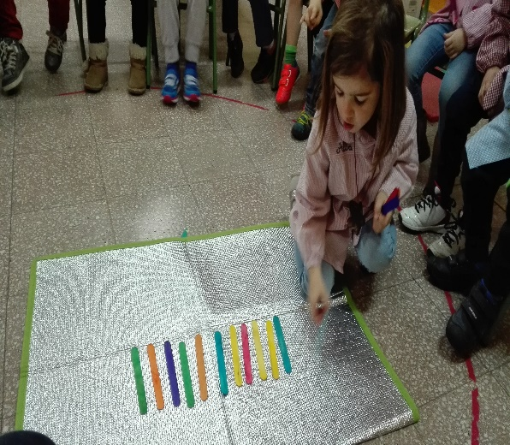

Por último yo hago los símbolos de la decena y las unidades y el encargad@ escribe el número qué es
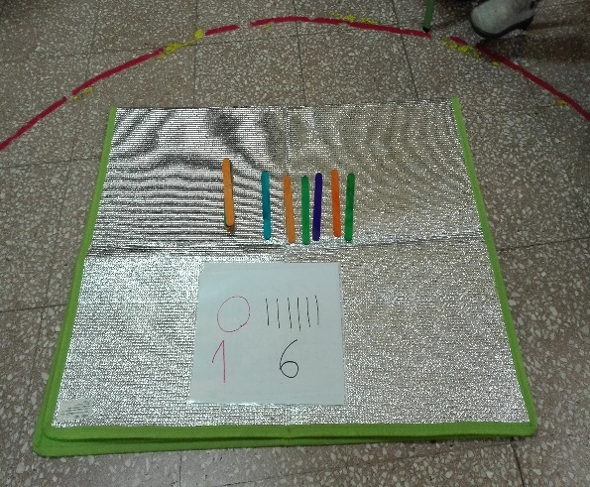

Otra actividad que he hecho es la descomposición del número cinco en la casita, ya lo habíamos trabajado con regletas y les ha gustado. Primero lo hicimos en grupo y después se lo voy dando yo individualmente o por parejas.

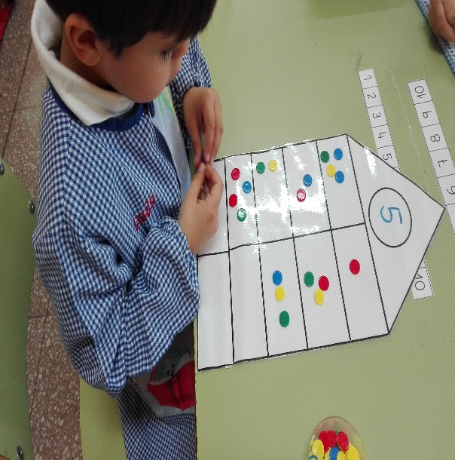

Les he puesto la recta numérica en la mesa como estamos iniciando solo hasta diez e iré añadiendo. Contamos para delante, para atrás, ponemos fichas de dos en dos y decimos los números que tienen la ficha y los que no la tienen….
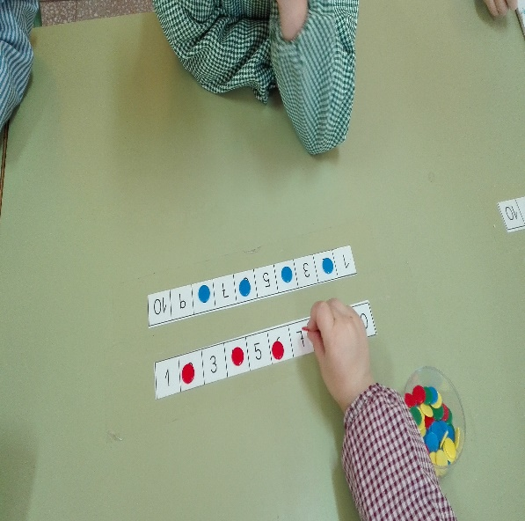
Nos queda mucho todavía así que seguiremos……….

